蒙城成长论坛
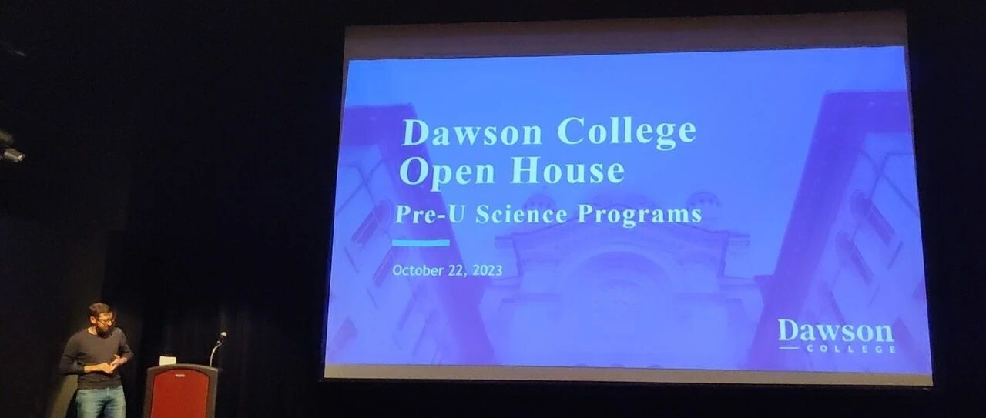

Dawson学院三大类科学专业信息分享
原创 蒙城成长论坛 MTL Education Forum

2023年10月22日Dawson学院公开日科学类专业讲座PPT分享。
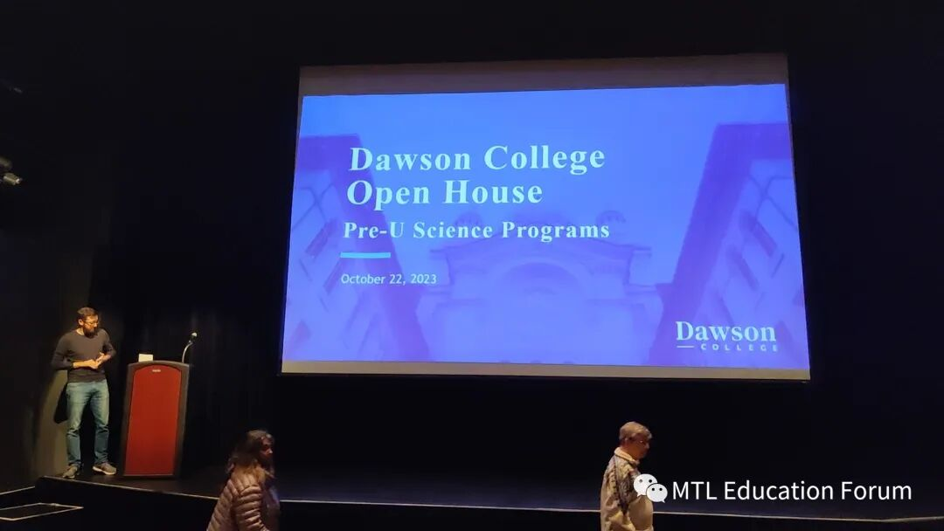
​
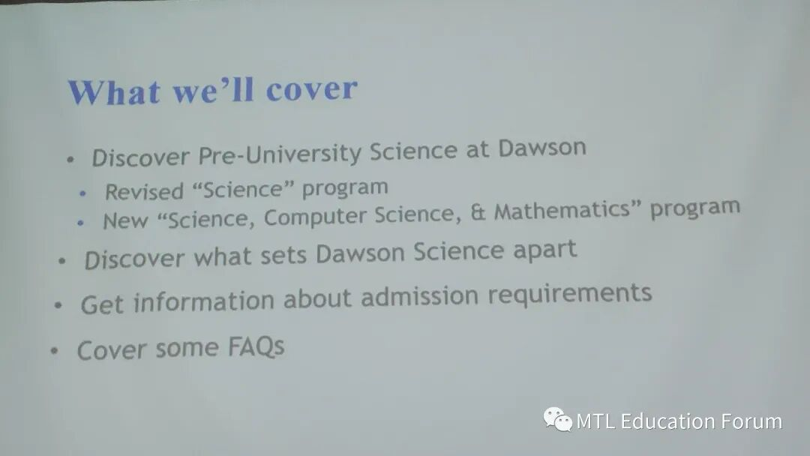
除了热门的health science和pure & applied science专业之外，2024年秋季新学年Dawson学院新增一门科学专业
"Science, Computer Science & Mathematics”
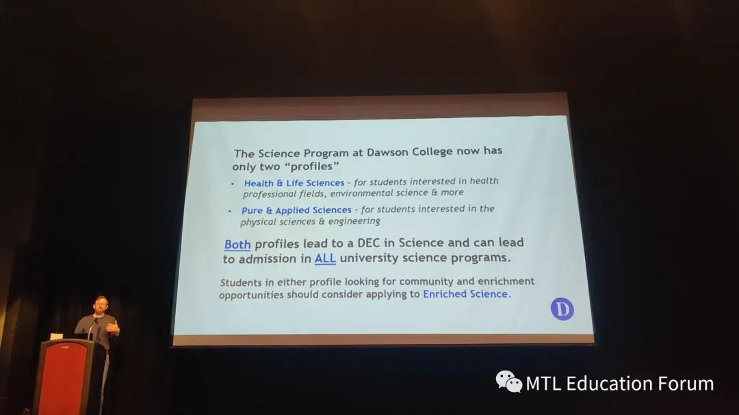
​
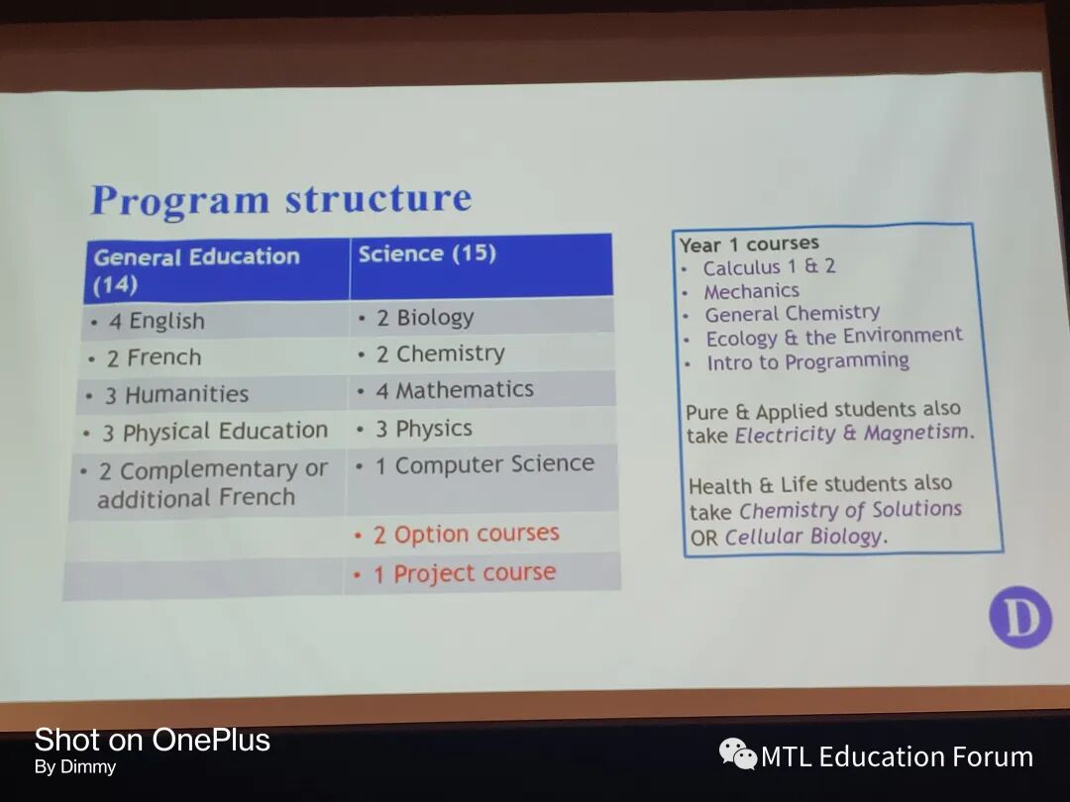
​
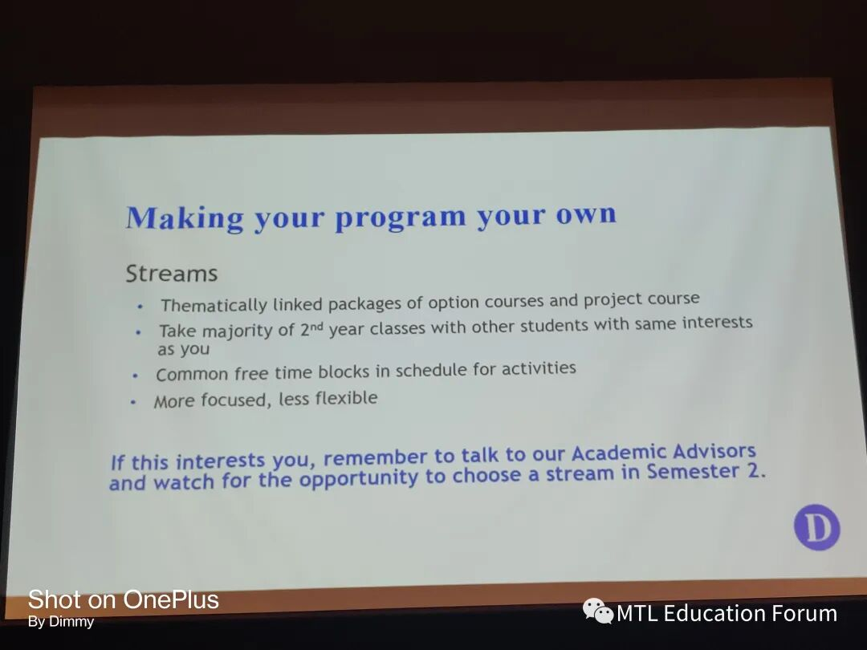
​
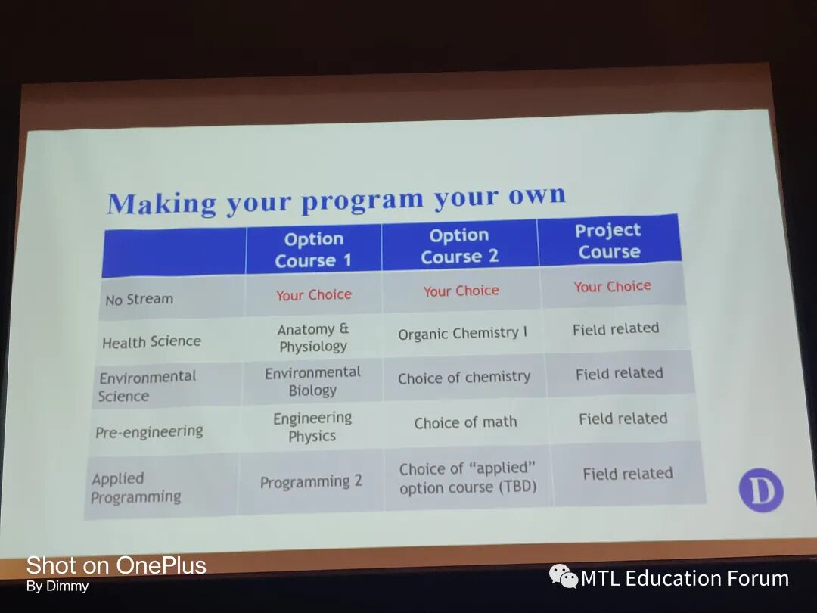
​
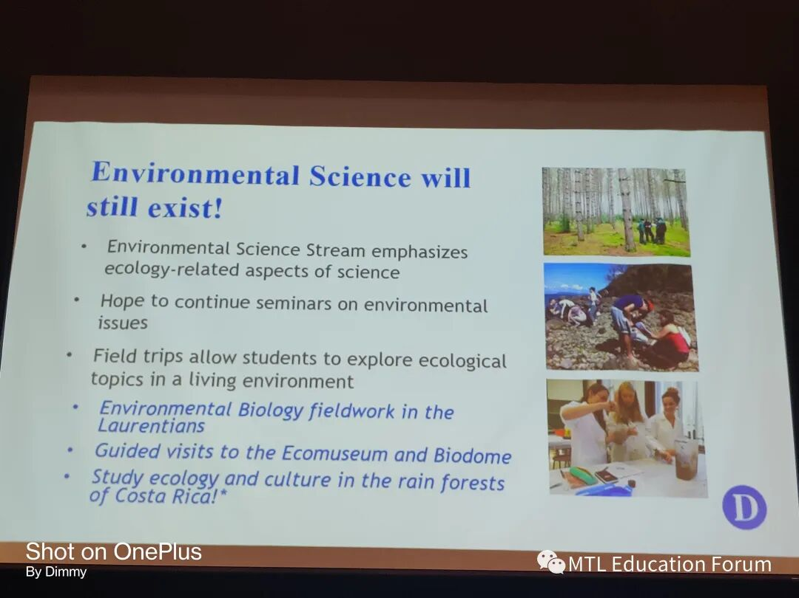
​
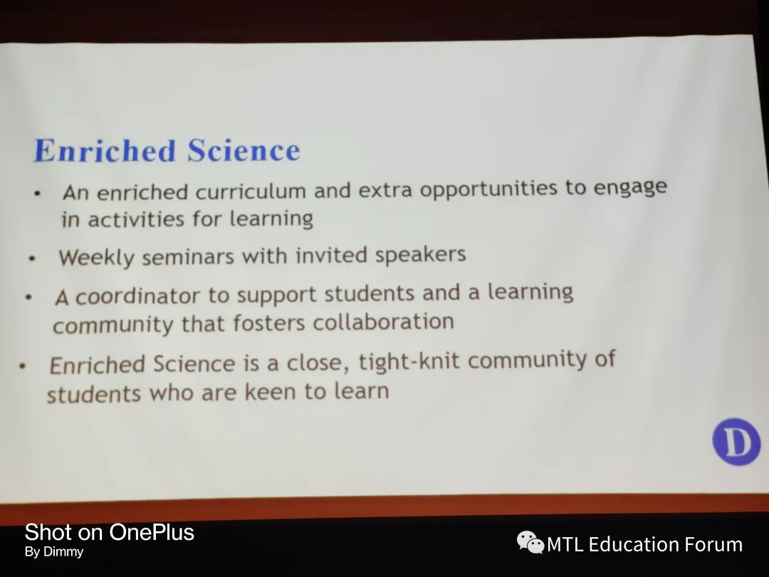
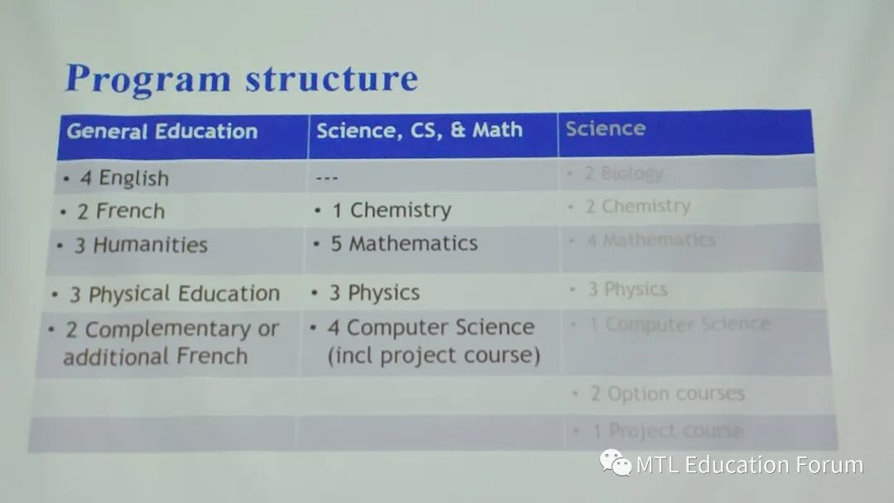
​
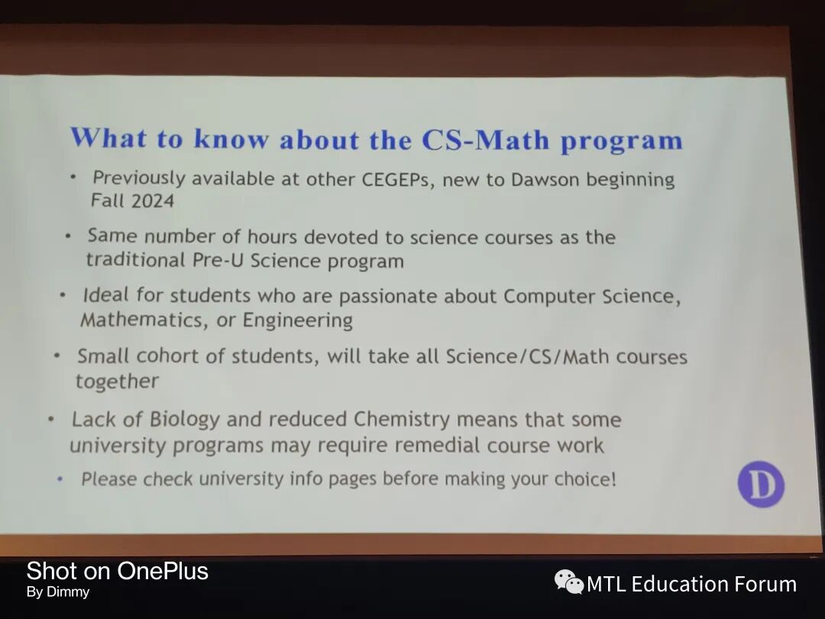
​
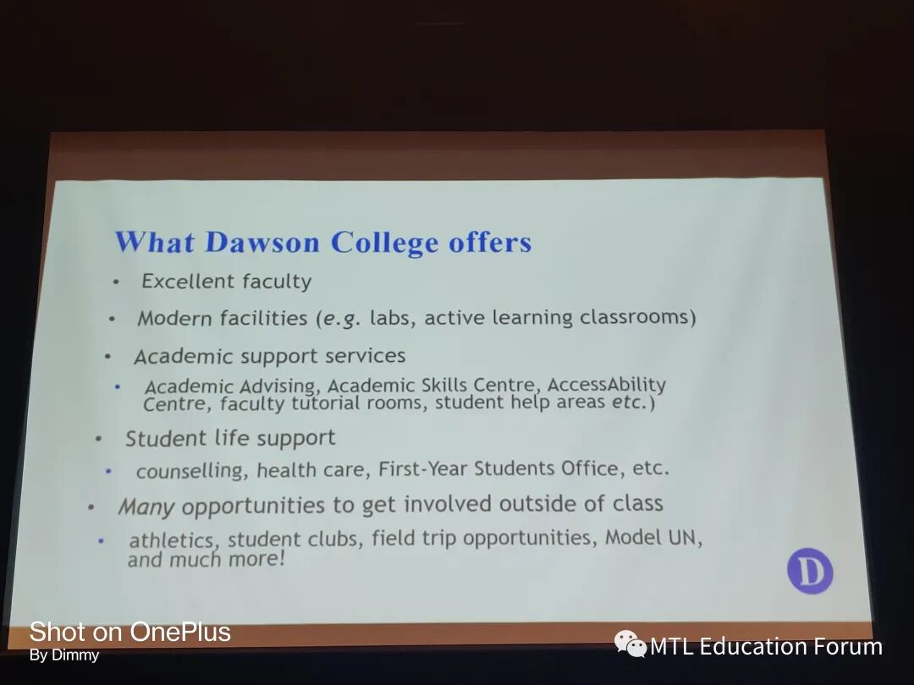
​
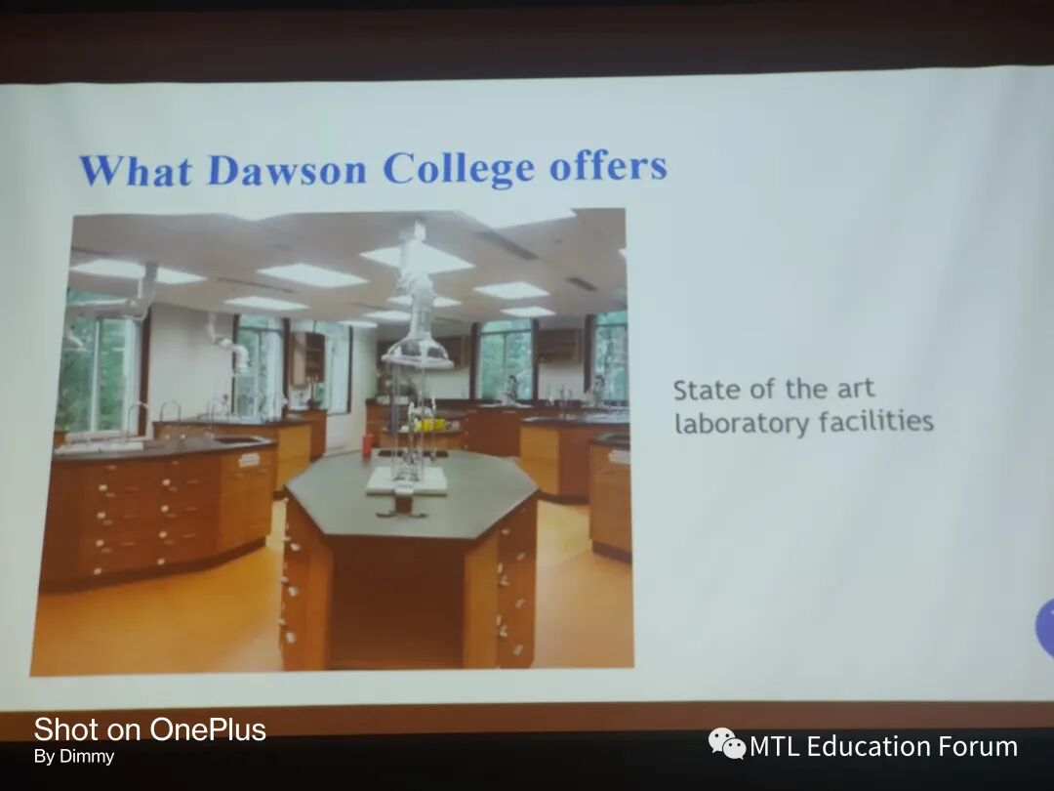
​
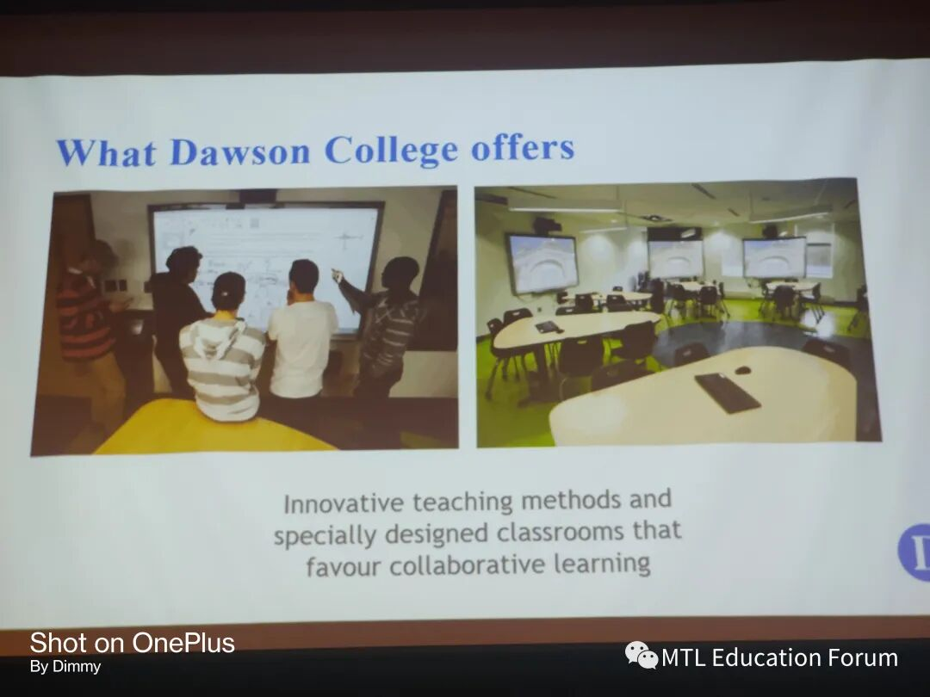
​
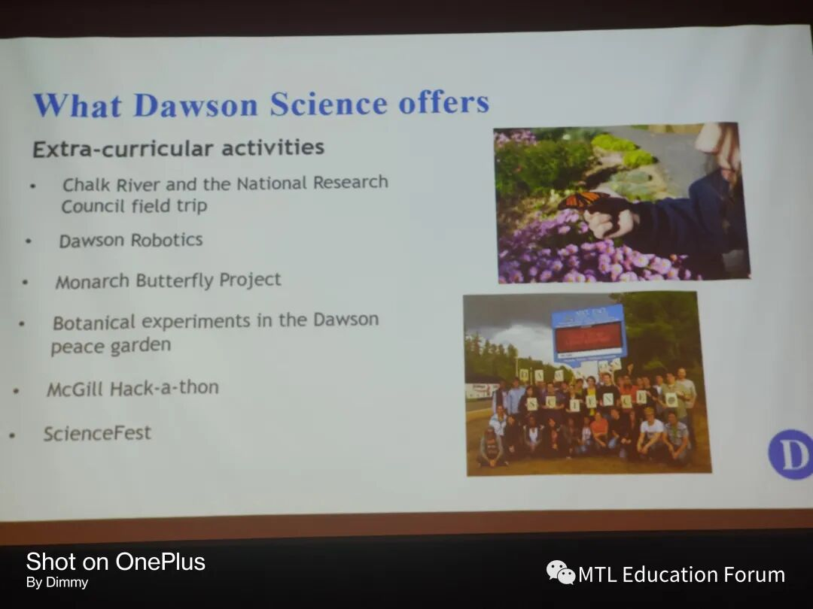
​
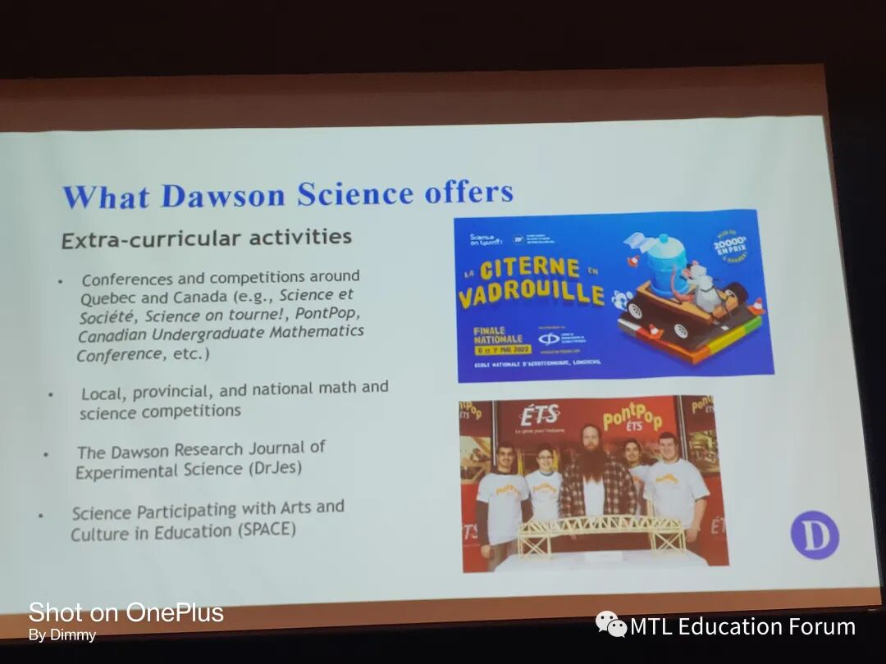
​
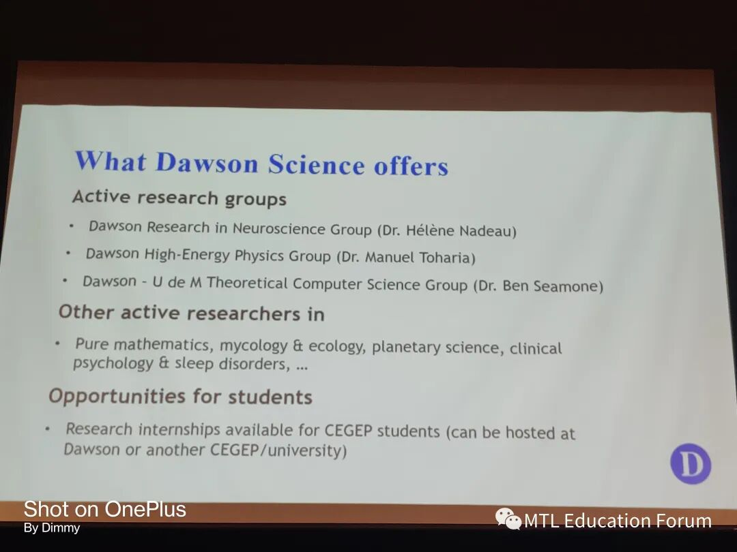
​
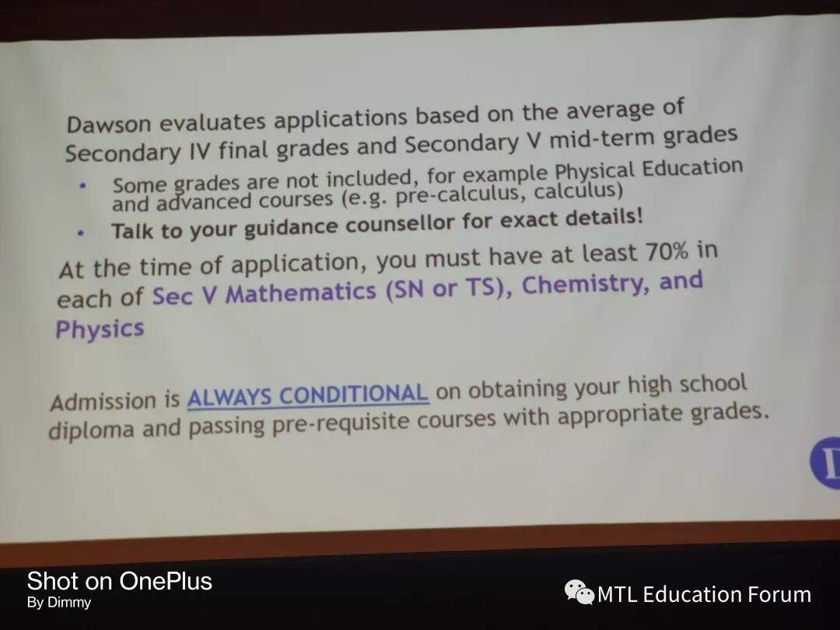
​
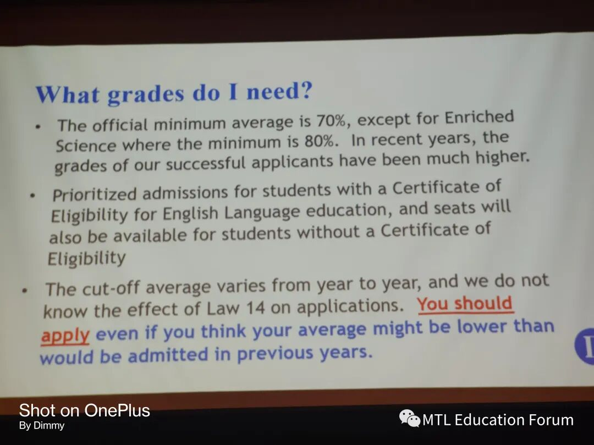
​
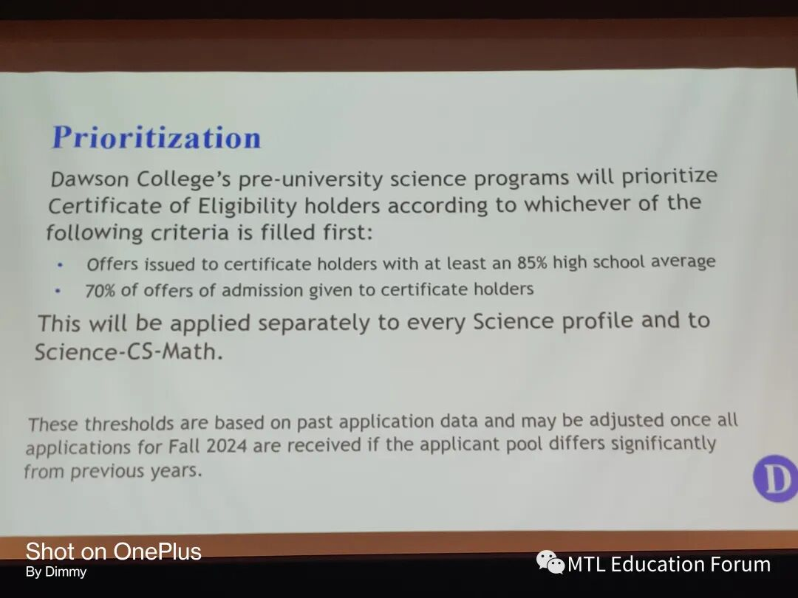
​
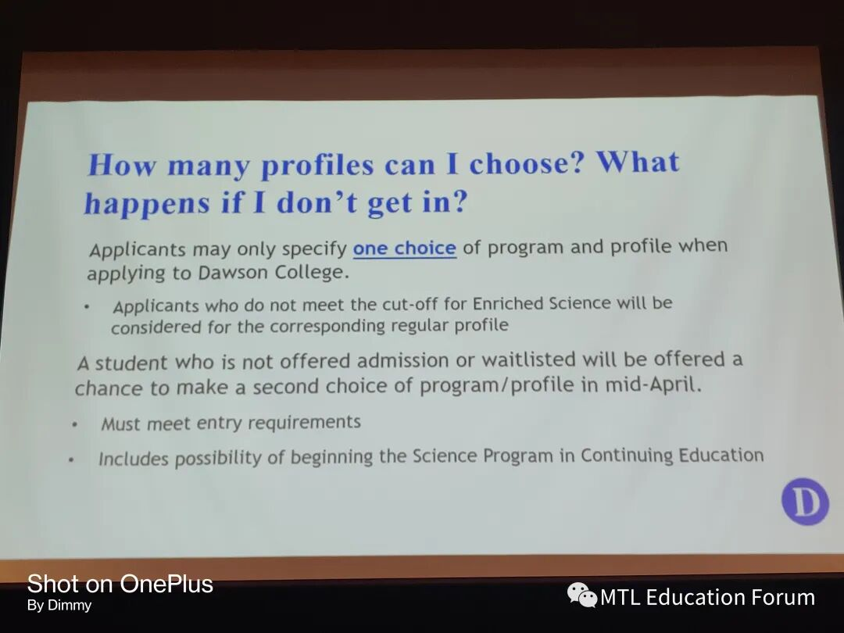
​
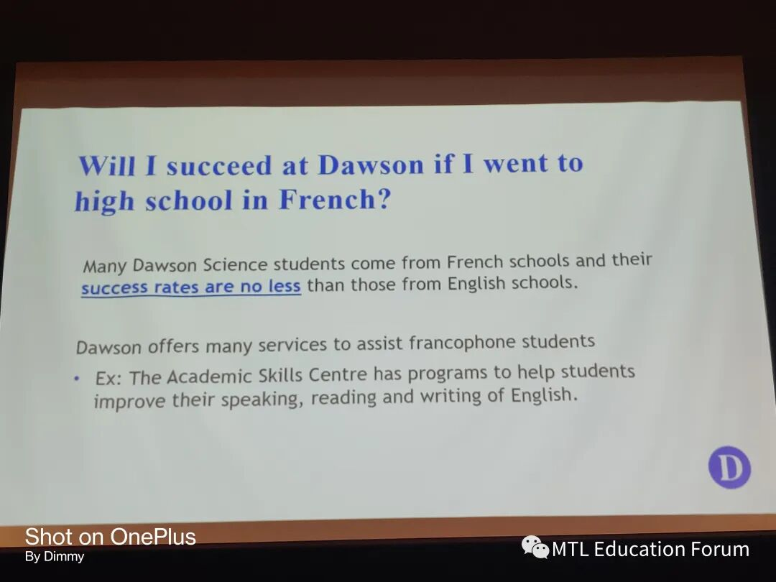 ​
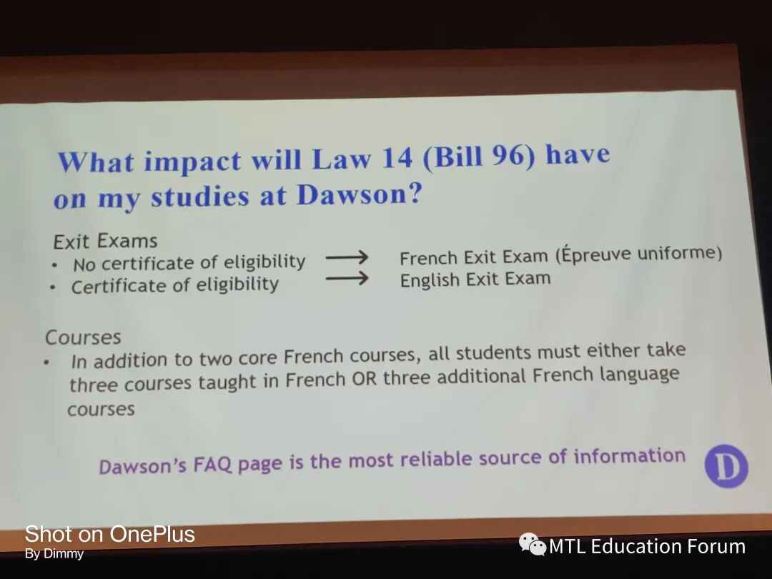
​
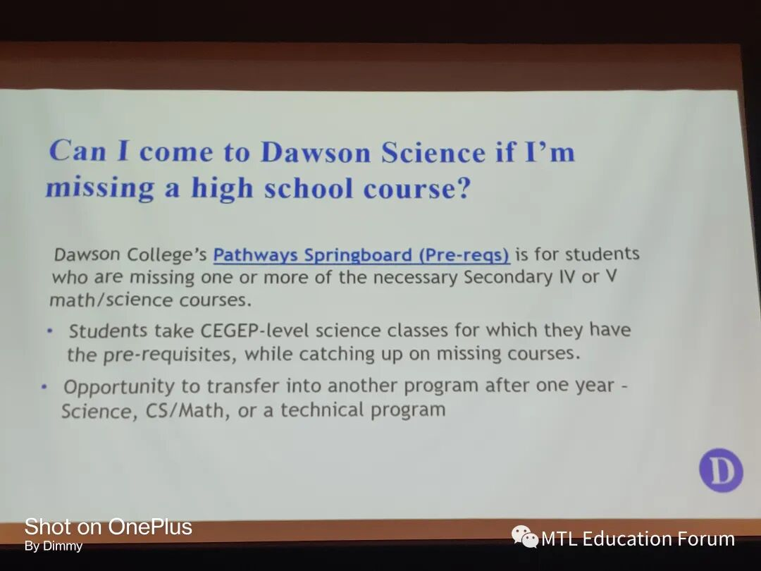
​
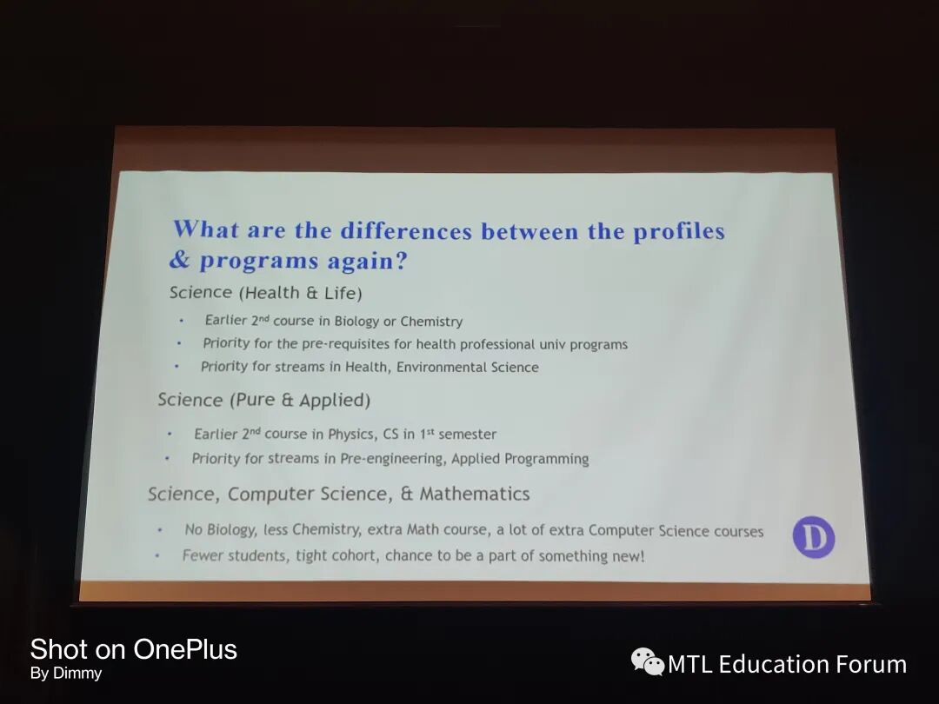

关于我们

蒙城教育成长论坛是魁省在册的爱心公益组织，致力于打造蒙特利尔专业度和可信度最优的教育信息交流平台，拥有14个年级群，从幼儿园到大学，每个年级群里众多同龄家长在一起交流教育成长问题，信息沟通更顺畅！拥有6个主题群（民乐之声、吉他之韵、艺术之约、数学之美、娃去哪儿玩、就业联谊），拥有天选龙舟队，天狼篮球队，天籁童声合唱团，春季举办教育文化展，夏季积极参加社区龙舟大赛，冬季举办圣诞联欢会。论坛还常年举办各类教育公益讲座，为华人家长提供可靠丰富的教育信息和资源。欢迎您的加入，和精英家长一起共同成长。请加微信mtleduforum拉入相应的年级群。

YouTube频道：
https://www.youtube.com/channel/UC44sSt9t3VGkMii5vWAQi9w/playlists

公众号：
MTL Education Forum

官网：
https://www.mtleduforum.org
预览时标签不可点
微信扫一扫
关注该公众号
知道了
微信扫一扫
使用小程序

取消 允许

取消 允许

取消 允许
×
分析


微信扫一扫可打开此内容，
使用完整服务
： ， ， ， ， ， ， ， ， ， ， ， ， 。 视频 小程序 赞 ，轻点两下取消赞 在看 ，轻点两下取消在看 分享 留言 收藏 听过

